

USULAN PROGRAM KREATIVITAS MAHASISWA

JUDUL PROGRAM
BUDIDAYA KROTO DENGAN MEDIA BOTOL BEKAS

BIDANG KEGIATAN :

PKM-KEWIRAUSAHAAN

DiusulkanOleh :

CahyoLaksono :8111415034 / 2015
Senfamilio Reza Fahlevi : 8111413151 / 2013
Mohamd fariq Asrorudin : 8111415052 / 2015
Febri Ferlina Lestari : 8111415029 / 2015

UNIVERSITAS NEGERI SEMARANG
SEMARANG 2015

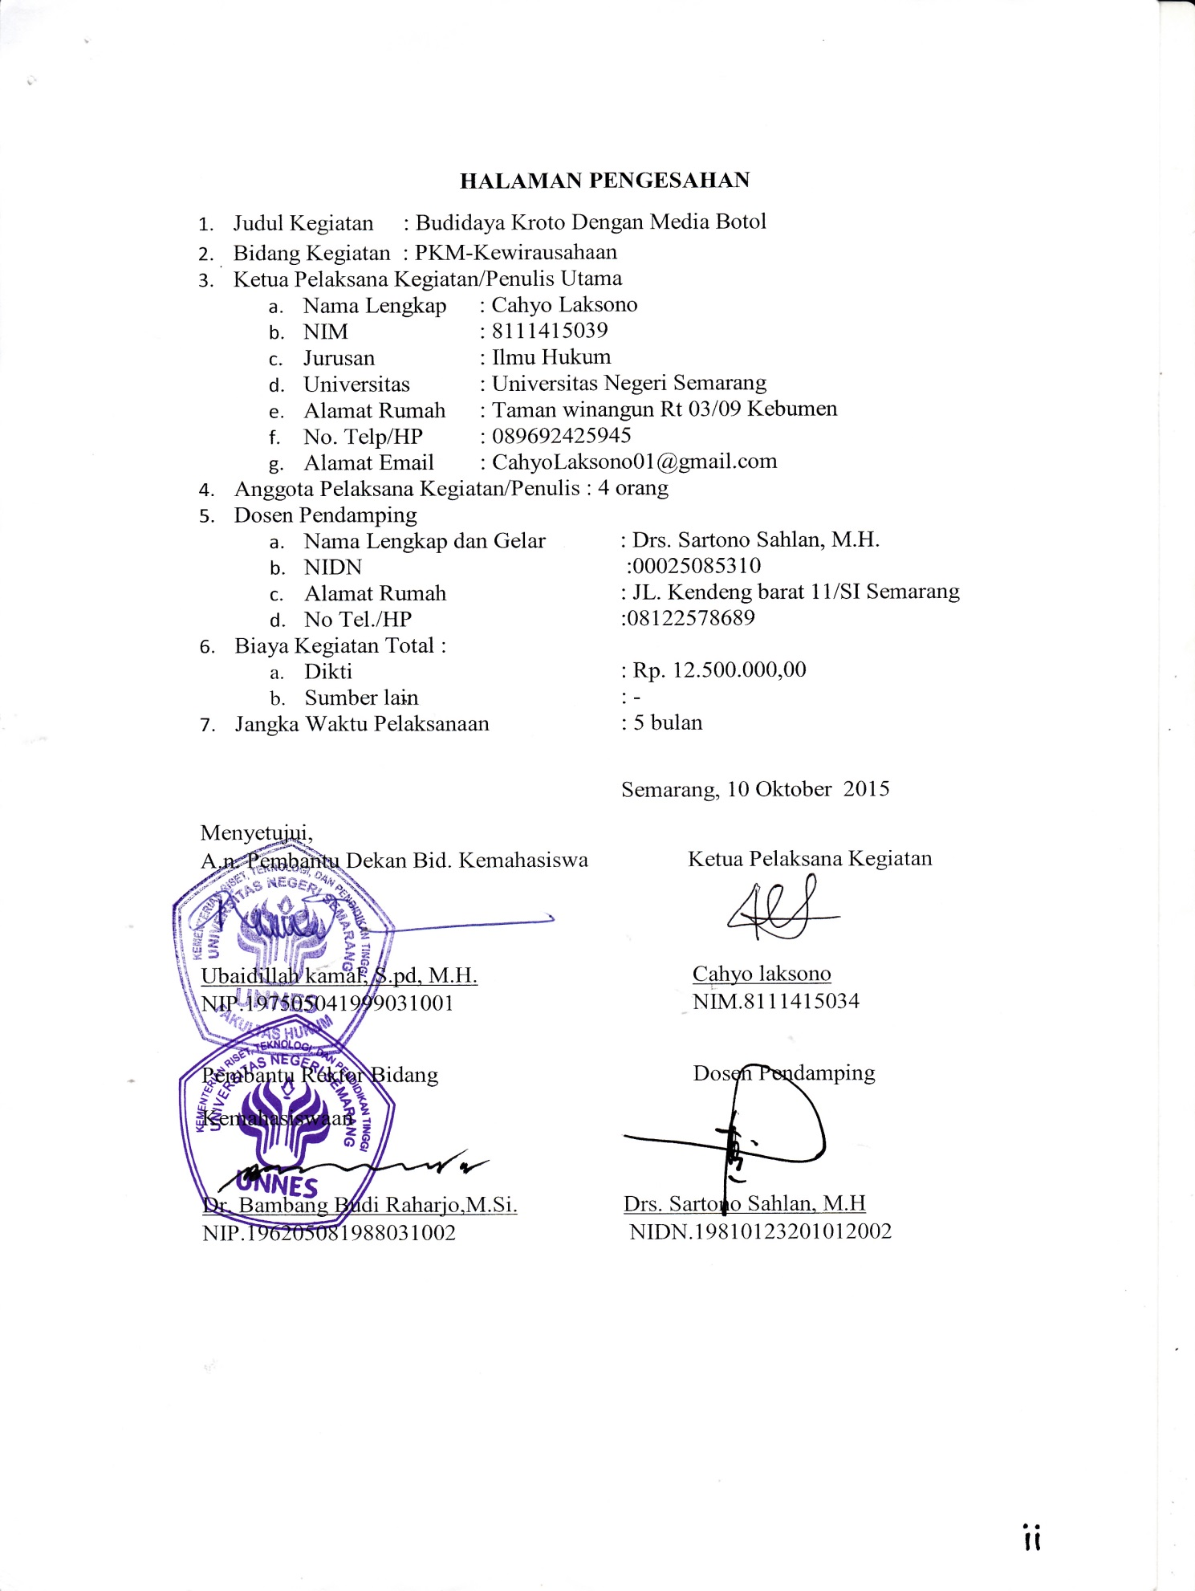

DAFTAR ISI
HALAMAN SAMPUL i
HALAMAN PENGESAHAN ii
DAFTAR ISI iii
RINGKASAN .iv
BAB I PENDAHULUAN 1
1.1. Latar Belakang 1
1.2. Rumusan Masalah 3
1.3. Tujuan 3
1.4 Luaran yang Diharapkan .....................................................................,..................3
1.5 Kegunaan Program 3
BAB II GAMBARAN UMUM MASYARAKAT 5
2.1 Analisis Usaha 5

2.2 AnalisisPasar 5

2.3 AnalisisOperasi 7

2.4 AnalisisKeuangan 7
BAB III METODE PELAKSANAAN 8
BAB IV ANGGARAN BIAYA DAN JADWAL KEGIATAN 9
4.1. Anggaran Biaya 10
4.2. Jadwal Kegiatan 10
LAMPIRAN-LAMPIRAN 11
Lampiran 1. Biodata Ketua dan Anggota 11
Lampiran 2. Justifikasi Anggaaran Kegiatan 15
Lampiran 3. Susunan Organisasi Tim Kegiatan dan Pembagian Tugas 17
Lampiran 4. Surat Pernyataan Ketua Kegiatan 18
Lampiran 5. Nota Kesepahaman MOU atau Pernyataan Kesediaan dariMitra 19

RINGKASAN

Kroto sangat digemari oleh para pecinta burung kicau karena kandungan protein yang sangat tinggi yang baik untuk mendongkrak stamina burung agar burung lebih rutin berkicau dan menghasilkan suara yang berkualitas. Bagi sebagian orang kroto dari semut rang-rang merupakan salah satu cara bagi masyarakat di desa untuk memperoleh penghasilan tambahan, sebuah penghasilan yang bisa diperoleh secara cuma-cuma tanpa mengganggu waktu dan kegiatan bertani. Harga kroto dari tahun ke tahun terus mengalami peningkatan, hal ini disebabkan oleh beberapa faktor diantaranya di karenakan besarnya permintaan konsumen terhadap produk kroto, tetapi jumlah kroto yang tersedia tidak sebanding dengan permintaan yang ada. Selain itu, saat ini kebanyakan kebutuhan kroto hanya dipenuhi dari hasil tangkapan kroto dari alam langsung, sehingga wajar jika kroto memiliki nilai jual yang cukup tinggi. Harga kroto dari tahun ke tahun terus mengalami peningkatan,di tahun 2013 harga untuk 1 kg kroto adalah Rp. 100.000, lalu ditahun 2014 harganya naik menjadi Rp. 200.000 /kg dan di tahun 2015 harga kroto untuk 1 kg mencapai Rp. 250.000
Disini penulis tertarik untuk mengembangkan bisnis budidaya kroto menggunakan media botol bekas air mineral. Penulis memilih menggunakan botol bekas air mineral sebagai media untuk budidaya kroto karena botol bekas air mineral merupakan sebuah barang bekas atau limbah yang bisa didapatkan dengan mudah dan dengan harga yang relatif lebih murah.
Tujuan dari penulisan PKM-K ini adalah memenuhi kebutuhan kroto terutama para pecinta burung kicau agar lebih mudah memenuhi kebutuhan kroto untuk pakan burung kicau yang dimilikinya. Dan target khusus yang ingin penulis capai dalam pembuatan proposal ini, diharapkan akan terbentuk sebuah hubungan kerja sama yang kondensif dan sinergis dalam berwirausaha.

Kata Kunci : Kroto, Pecinta Burung,Budidaya Kroto

BAB I PENDAHULUAN
  - Latar belakang
Selama ini para penjual pakan burung kicau yang menjual kroto kebanyakan hanya menggantungkan diri dari pengumpul kroto yang mengandalkan hasil tangkapan dari alam. Kita ketahui alam, alam tidak setiap saat menyediakan kroto apalagi saat musim penghujan,selain itu, perburuan kroto besar-besaran saat ini juga menyebabkan semakin langkanya ketersediaan kroto.
Kroto adalah nama yang diberikan oleh orang Jawa untuk campuran larva dan pupa semut penganyam Asia (khususnya Oecophylla Smaragdina). Campuran larva dan pupa semut populer sebagai makanan tambahan untuk meningkatkan ketrampilan burung-burung kicau agar lebih rutin berkicau dan sebagai pakan umpan .Para penggemar burung memberikan kroto yang kaya protein dan vitamin untuk mendapatkan kicauan burung yang merdu serta menyiapkan stamina burung-burungnya sebelum mengikuti lomba burung pedendang.
Mengingat besarnya permintaan konsumen terhadap produk kroto, wajar jika sekarang ini larva semut ini memiliki nilai jual yang cukup tinggi di pasaran. Bahkan seiring dengan meningkatnya permintaan pasar ,sekarang ketersediaan kroto di pasaran cukup terbatas, tidak jarang para pecinta burung cukup kesulitan untuk mencari untuk mencari kroto, sehingga wajar jika kroto memiliki nilai jual yang cukup tinggi. Harga kroto dari tahun ke tahun terus mengalami peningkatan,di tahun 2013 harga untuk 1 kg kroto adalah Rp. 100.000, lalu ditahun 2014 harganya naik menjadi Rp. 200.000 /kg dan di tahun 2015 harganya mencapai Rp. 250.000 /kg.
Ada beberapa faktor utama yang membuat harga kroto di pasaran terus naik. Faktor pertama yaitu kroto atau semut rang-rang adalah makanan bergizi tinggi bagi burung kicauan, sebagai perangsang dan vitamin agar burung lebih lancar berkicau, serta memiliki suara yang nyaring dan berdurasi panjang. Selain itu kroto juga banyak dicari oleh para pemancing, sebagai umpan ampuh untuk menarik ikan. Faktor kedua adalah semakin sedikitnya ketersediaan kroto di alam, karena pengambilannya yang terus-menerus, dan maraknya alih fungsi lahan menjadi perumahan,membuat sarang semut penghasil kroto otomatis berkurang. Faktor ketiga adalah masih sedikit orang yang melakukan budidaya semut kroto, sehingga pemenuhan di pasaran masih sangat kurang, sedangkan pecinta burung kicau terus meningkat drastis yang secara otomatis kebutuhan pasar akan kroto juga meningkat. Faktor langkanya barang yang di ikuti permintaan barang yang tinggi tersebut yang menyebabkan harga kroto terus meningkat. Faktor keempat adalah konsumen utama budidaya kroto adalah para pehobi, seperti kita ketahui jika sudah berbicara masalah hobi,maka harga bukanlah persoalan bagi mereka.
Oleh karena itu penulis berinisiatif akan membudidayakan kroto dengan menggunakan media botol bekas air mineral. Penulis menggunakan media botol bekas air mineral dikarenakan botol bekas air mineral sangat mudah didapatkan dengan harga yang relative murah ketimbang menggunakan media toples atau paralaon. Selain itu botol bekas air mineral hanya dibuang begitu saja tanpa dimanfaatkan terlebih dahulu, jadi kalo barang bekas bisa dimanfaatkan kenapa tidak dimanfaatkan.

  - RUMUSAN MASALAH
Berdasarkan latar belakang masalah yang telah diuraikan, dapat dirumuskan permasalahan sebagai berikut :
- Bagaimana penjelasan inti mengenai Budidaya Kroto Dengan Media Botol Bekas ?
- Bagaimana strategi pemasaran hasil dari Budidaya Kroto Menggunakan Media Botol Bekas ?
- Bagaimana cara mendapatkan keuntungan hasil dari Budidaya Kroto Menggunakan Media Botol Bekas ?

  - TUJUAN
- Menjelaskan penjelasan terperinci tentang Budidaya Kroto Menggunakan Media Botol Bekas.
- Menjelaskan strategi pemasaran dari hasil usaha Budidaya Kroto Menggunakan Media Botol Bekas.
- Menjelaskan cara mendapatkan keuntungan dari usaha Budidaya Kroto Menggunakan Media Botol Bekas.
  - Luaran yang Diharapkan
Luaran yang diharapkan dalam program ini adalah :
- Terpenuhinya kebutuhan kroto di masyarakat khususnya
bagi para pecinta burung kicau dan juga para pemancing.
- Tumbuhnya jiwa kewirausahaan bagi mahasiswa, sehingga mahasiswa terdidik untuk berwirausaha.
  - Kegunaaan Program
Berdasarkan sedikit uraian diatas maka manfaat yang diharapkan dari terlaksananya program kewirausahaan ini antara lain adalah :
Manfaat yang diharapkan dari terlaksananya progam ini adalah :
- Bagi Pemerintah
Memberikan informasi mengenai ruang investasi baru yang menjanjikan sebagai suatu program kewirausahaan untuk mengurangi jumlah pengangguran.
- Bagi Masyarakat
Dapat memenuhi kebutuhan kroto bagi masyarakat, khususnya bagi para pecinta burung kicau dan pemancing.
- Bagi Akademisi
Sebagai peluang usaha bagi mahasiswa sebagai bekal dan modal memasuki dunia pasca kampus
BAB II GAMBARAN UMUM RENCANA USAHA
  - Analisis Usaha
Usaha ini bergerak di bidang pembudidayaan kroto yang menginovasikan dari penggunaan botol bekas sebagai media untuk membudidayakan kroto semut rang-rang
    - Keunggulan Budidaya Kroto Menggunakan Media Botol Bekas Air Mineral
Budidaya Kroto Menggunakan Media Botol Bekas Air Mineral memiliki keunggulan lebih ketimbang menggunakan media lain. seperti, toples, paralon, bambu dan lain-lain yaitu media botol air mineral lebih praktis ,lebih mudah didapatkan dan lebih murah tapi tetap menghasilkan kroto super.
  - Analisis Pasar dan Profil Konsumen
- Hobi masyarakat indonesia yang gemar akan memelihara burung kicau dan memancing sebagai pengisi waktu senggang.
b.Kota-kota yang jumlah pecinta burung kicaunya (kicau mania) tinggi seperti kebumen..

    - Potensi dan Segmen Pasar
a. Penduduk kebumen dan sekitarnyayang memiliki hobi memelihara burung kicau dan memancing
b. Dari tahun ke tahun jumlah orang yang memiliki hobi memelihara burung semakin bertambah,sedangkan ketersediaan kroto di pasaran terbatas menjadikan budidaya kroto ini memiliki prospek yang menjanjikan.

    - Media Promosi yang Digunakan
a.BBM (Blackberry Mesenger)
Membroadcast hasil budidaya krotonya kepada teman,saudara,ataupun kerabatnya.
b.SMS(Short Message Service)
Dilakukan dengan cara mengirim pesan ke teman, saudara, atau kerabat yang memiliki hobi memelihara burung kicau dan hobi memancing.
c.Beriklan di koran, radio
Memasang iklan mengenai hasil dari budidaya kroto di koran dan radio agar bisa dikenal dan bisa lebih berkembang usaha budidaya krotonya.
d.Facebook
Memposting usaha budidaya krotonya ke grup-grup jual beli di facebook,karena tidak bisa dipungkiri facebook merupakan media sosial paling banyak di ikuti sehingga usahanya bisa lebih berkembang.
e.Manusia
Menggunakan teknik mulut ke mulut(world of mouth)pemberitahuan dariteman ke teman yang lain mengenai usaha yang dijalankanya.
    - Strategi Pemasaran yang akan diterapkan
Untuk strategi yang digunakan adalah dengan memberi harga yang relative lebih murah daripada beli di peternak di lain,selain itu juga menyediakan layanan pembelian luar kota yaitu kirim-kirim lewat JNE

.
  - Analisis Operasi
Bahan baku bahan penolong dan peralatan yang digunakan
Peralatan dan Perlengkapan
a.Rak besi susun
b. Nampan
c. Fasilitas tempat
c. Botol bekas

  - ANALISIS KEUANGAN
No. | Nama Bahan | Hargasatuan | Banyak | Jumlah(Rp)
 | Peralatan:
1. | Rak besi susun | 825.000 | 2 | Rp.1.650.000,-
2. | Nampan | 10.000 | 100 | Rp.1.000.000
3. | Sewa tempat | 425.000 | 5 bulan | Rp.425.000
4. | Botol bekas | 500 | 100 | Rp.50.000
JUMLAH  100 |  |  |  | Rp.3.125.000

Biaya investasi Bibit Kroto
Kroto | 5.000.000

Biaya produksi perbulan
Biaya produksi perbulan
Pakan | 600.000
Total biaya Produksi Per bulan 600.000
Total Biaya Investasi 8.725.000
\

  - LAPORAN LABA / RUGI
Jumlah induk di pelihara yaitu ada 100 botol atau 100 koloni
Periode usaha ini sekitar 2 bulanan yang nantinya akan menghasilkan 4 kali lipat sarang hingga jadi 400 koloni, sehingga untuk pendpatan kita asumsikam tiap botol atau koloni menghasilkan a1 ons kroto dengan harga Rp. 250.000 /ons, sehingga kalkulasi pendapatan bisa diuraikan sebagai berikut :
Keseluruhan kroto= 400 botol x 1 ons = 400 ons = 40 kg
Keseluruhan pendapatan usaha = 40 kg x Rp. 250.000 = Rp. 10.000.000
Setelah penen pertama kita sudah tidak lagi mengeluarkan modal sebanyak itu,setelah panen pertama kita hanya mengeluarkan modal Rp. 600.000 untuk membeli pakan semut rang-rang, itu artinya setelah panen pertama kita akan memperoleh penghasilan Rp. 10.000.000 – Rp. 600.000 =Rp. 9.400.000 /panen atau memperoleh keuntungan Rp. 4.700.000 /bulan

BAB III METODE PELAKSANAAN

PROSES PEMBUDIDAYAAN KROTO

1.Persiapan
Persiapkan segala sesuatunya,dari modal, peralatan, perlengkapan dll.
2.Menentukan tempat untuk budidaya kroto
Tempat yang dipilih adalah tempat yang tenang .jauh dari gangguan orang dan jauh dari keramaian,termasuk suara motor,karena ratu semut rang rang membutuhkan ketenangan agar bisa bertelur dengan optimal,karena tempat budidaya kroto akan lebih baik bila ditempatkan di ruangan tertutup,kami memilih melakukan di suatu rumah kosong yang jauh dari keramaian,tepatnya di desa Tamanwinangun,Kecamatan Kebumen,Kabupaten Kebumen .
3.Menyiapkan bibit koloni
Bibit koloni untuk budidaya kroto ini kita dapatkan dengan membeli dari pembudidaya kroto lain di Yogyakarta,sehingga kita bisa berkonsultasi kepada yang lebih berpengalaman.
4..Menyiapkan kandang/rak kroto
Menyiapkan rak bersusun sebagai tempat untuk meletakan botol-botol tadi.lalu diletakan pula setiap kaki diatas nampan yang sudah berisi air.Penggenangan kaki-kaki rak dalam cairan bertujuan untuk menghindari kaburnya semut rang rang .bagian bagian rak juga dikondisikan tidak bersentuhan dengan dinding atau benda lainnya.Penempatan rak diharuskan jauh dari udara yang sangat kencang, sehingga semut rangrang tidak berjatuhan.
5.Menyiapkan botol bekas
Untuk botol ukurannya adalah yang 600ml,transparan sebanyak 100 botol,lalu botol-botol tadi dilubangi untuk saluran keluar masuk semut rang-rang dan sebagai tempat udara sarang kroto,lalu solasi /plaster botolnya bagian bawah,fungsinya adalah agar semut rang-rang cepat bersarang dan membuat jarring-jaring,setelah semut rang-rang bersarang bisa di lepas solasinya.botol diletakan dengan posisi tidak berdiri tapi tidur
6.Menebarkan bibi koloni
Setelah rak dan botol untuk kandang dipersiapkan ,selanjutnya adalah meletakan koloni semut rang rang.Bibit koloni yang dijual dalam toples kita pindahkan ke media botol yang telah kita persiapkan dengan membuka tutup toples dan meletakan diatas botol yang telah disiapkan, kemudian sediakan pakan dan air gula disekitar sarang tersebut.
7.Panen kroto
Memanen kroto caranya hanya dengan menggoyang goyangkan botol untuk mengumpulkan kroto,kemudian menumpahkan ke dalam toples kosong sebagai penampungan terakhir untuk kemudian di filter lagi untuk menghasilkan kroto bersih dan kroto super.

BAB IV BIAYA DAN JADWAL KEGIATAN

4.1. Anggran Biaya

NO. |  | JENIS PENGELUARAN |  |  |  | BIAYA (Rp)
1. |  | Peralatan penunjang |  |  |  | 3.125.000
2. |  | Bahan habis pakai |  |  |  | 5.000.000
3. |  | Perjalanan |  |  |  | 3.125.000.
4. |  | Lain-lain |  |  |  | 1.250.000
 |  | JUMLAH |  |  |  | 12.500.0000

4.2. Jadwal Kegiatan

No. | Kegiatan |  |  | Bulan
 |  | 1 | 2 |  | 3 | 4 | 5
1. | Persiapan | √ | √√
2. | Persiapan pengadaan bibit | √ | √ |  | √
3. | Pelaksanaan Program |  | √ |  | √ | √ | √
4. | Pemasaran |  |  |  | √ | √ | √
5. | Penyusunan laporan |  |  |  |  | √ | √
6. | Laporan akhir |  |  |  |  |  | √

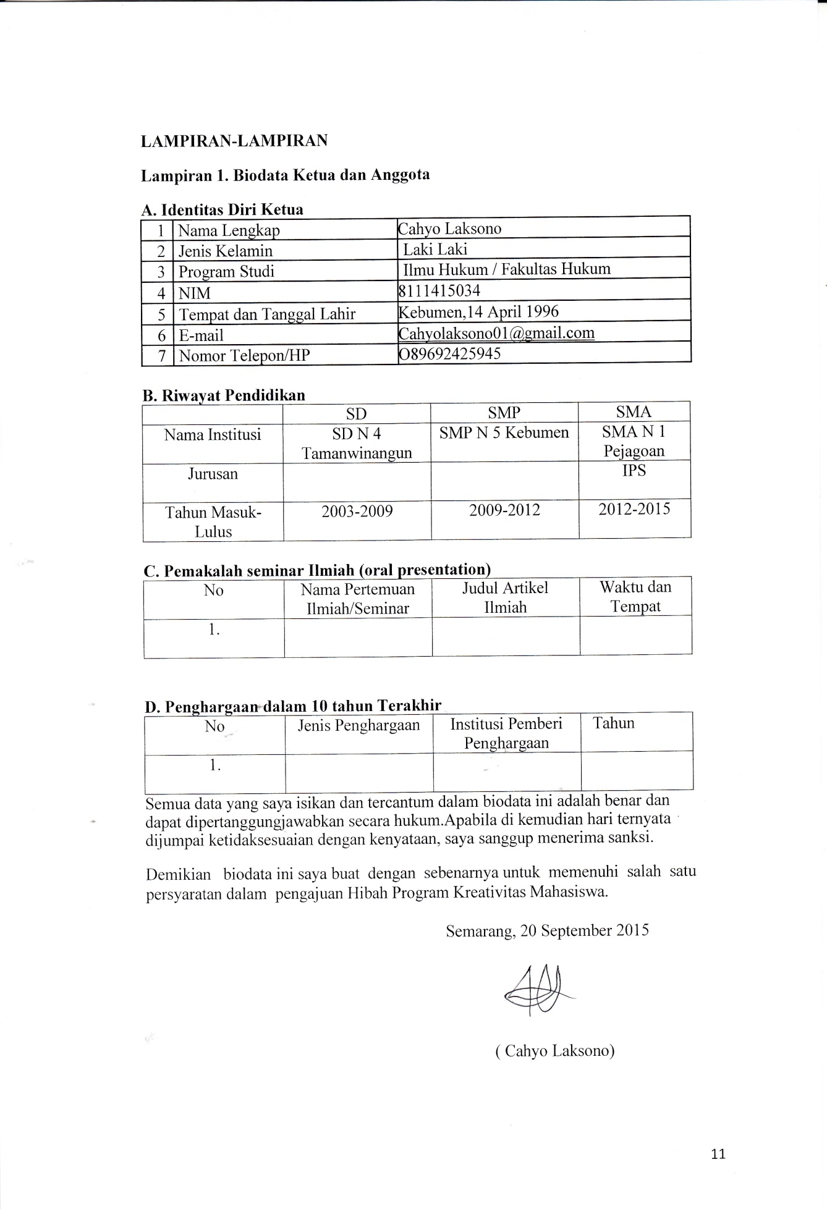

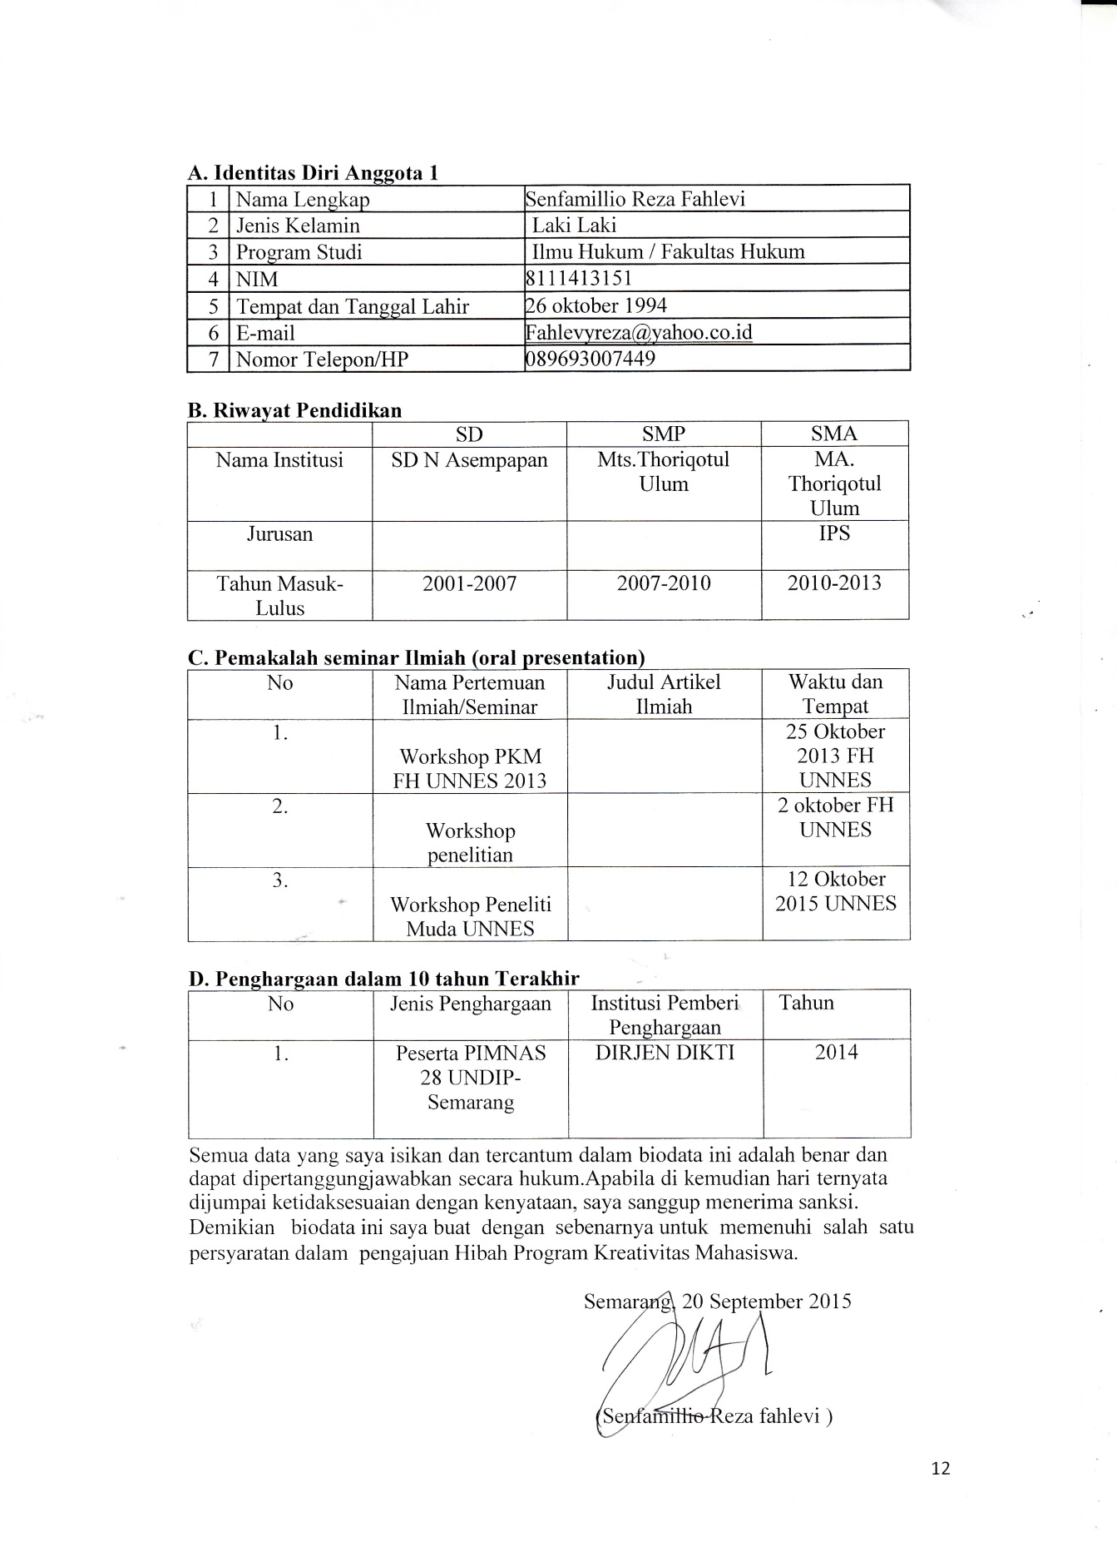

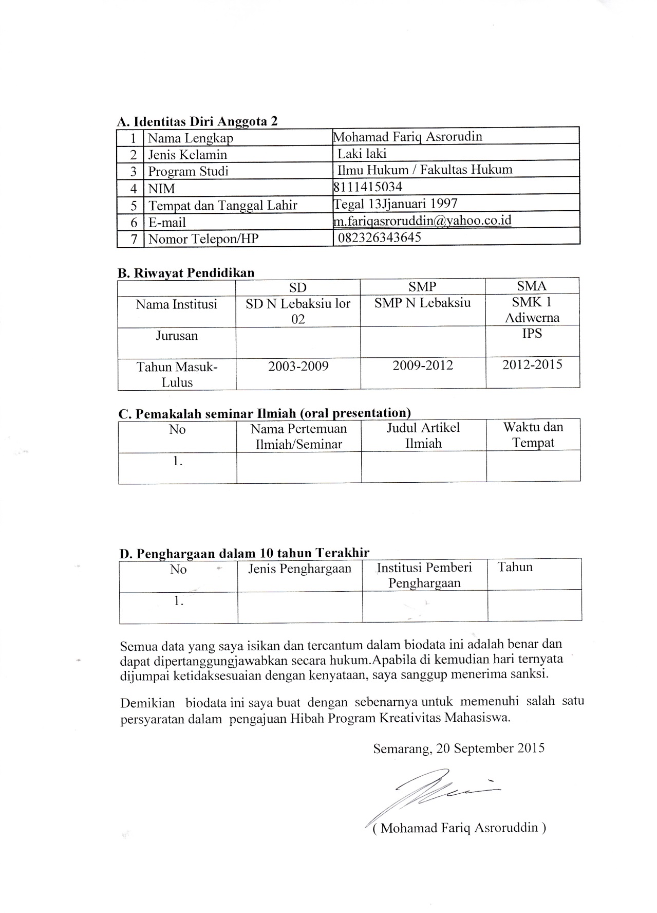

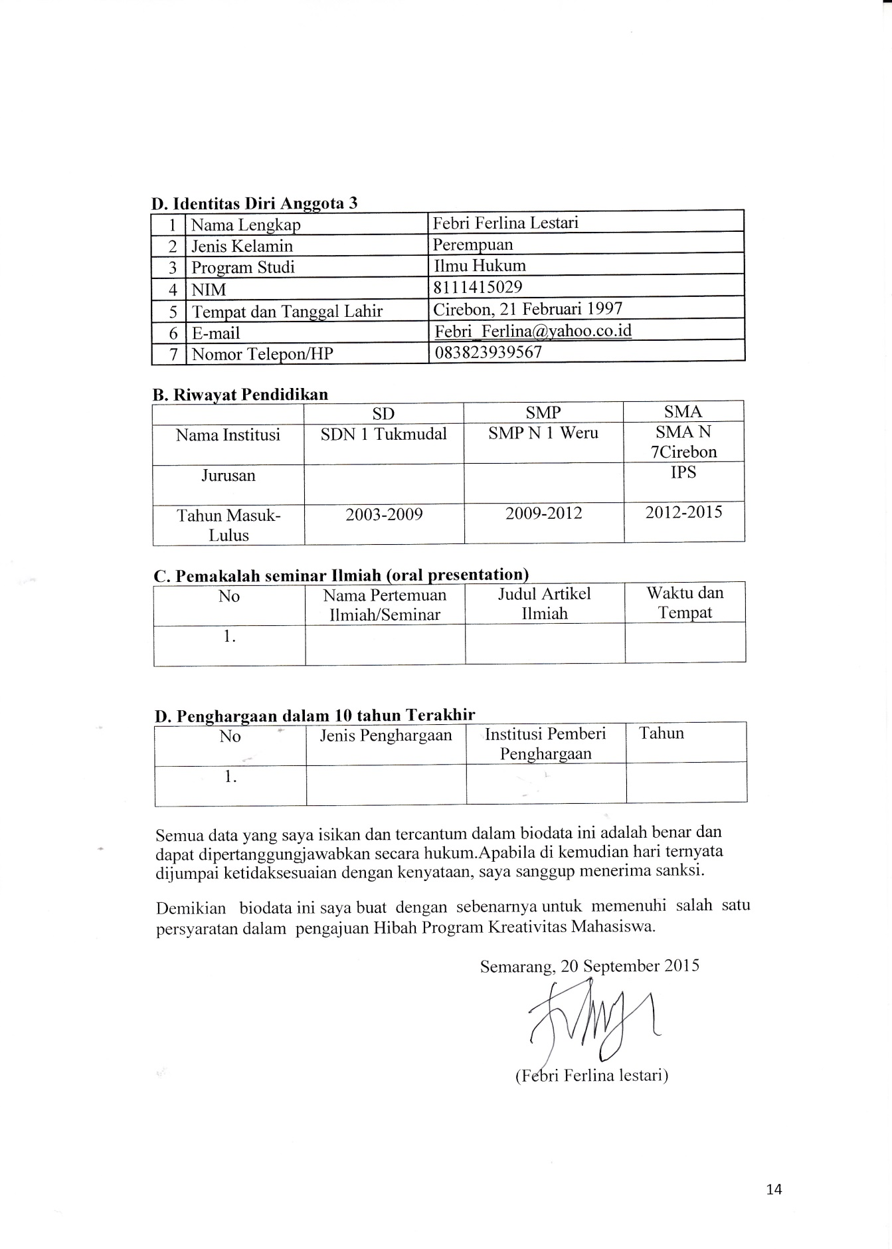
Lampiran 2. Justifikasi Anggaran Kegiatan 1. Peralatan penunjang

 |  | Justifikasi |  | Harga Satuan
Material |  | Pemakaian | Kuantitas | (Rp) |  | Keterangan
Rak besi susun |  | Tempat meletakan botol | 2 | 825.000 |  | 1.650.000
Nampan |  | Wadah untuk botol | 100 | 10.000 |  | 1.000.000
Botol bekas |  | Tempat untuk kroto | 100 | 500 |  | 50.000
Sewa tempat |  | Sewa tempat budidaya krotot |  |  |  | 425.000
SUBTOTAL |  |  |  |  |  | 3.125.000
2. Bahan Habis Pakai
 |  | Justifikasi |  | Harga Satuan
Material |  | Pemakaian | Kuantitas | (Rp) |  | Keterangan
Bibit kroto |  |  | 100 | 50.000 |  | 5.000.000
SUBTOTAL |  |  |  |  |  | 5.000.000
3. Perjalanan
 |  | Justifikasi |  | Harga Satuan
Material |  | Perjalanan | Kuantitas | (Rp) |  | Keterangan
Unnes-Kebumen | - | Survey tempat budidaya | 4 orang | 190.000 |  | 760.000
Unnes –jogja |  | Membeli bibit kroto | 4 orang | 150.000 |  | 600.000
Unnes-Semarang |  | Membeli peralatan | 4 orang | 75.000 |  | 300.000
Jogja-Kebumen |  | Pengiriman bibit kroto | 100 paket | 10.0000 |  | 1.000.000
Unnes-Kebumen |  | Pengiriman peralatan rak | 1 | 400.000 |  | 400.000
Antar kebumen |  | Kebutuhan mendadak | 1 | 65.000 |  | 65.000
SUBTOTAL |  |  |  |  |  | 3.125.000
4. Lain-lain
 |  | Justifikasi |  | Harga Satuan
Material |  | Pemakaian | Kuantitas | (Rp) |  | Keterangan
Pembuatan dan pengadaan proposal |  | Pembuatan proposal awal | 2 jilid | 20.000 |  | 40.000
Materai |  | Kepentingan surat pernyataan | 1 | 7.000 |  | 10.000
Iklan di koran |  | Media promosi | 30 edisi | 20.000 |  | 600.000
Iklan di radio |  | Iklan diradio | 10 siaraan | 60.000 |  | 600.000
SUBTOTAL |  |  |  |  |  | 1.250.000

Lampiran 3. Susunan Organisasi Tim Kegiatan dan Pembagian Tugas

No | Nama / NIM | Program Studi | Bidang Ilmu | Alokasi Waktu(jam/minggu) | Uraian Tugas
1 | Cahyo Laksono | Ilmu Hukum | Hukum | 9 jam / minggu | 1.Bertanggung  Jawab atas kelangsungan usaha  2.Mengarahkan dan memberi motivasi kepada anggota  3.Bertanggung jawab untuk mengembangkan usaha
2 | Senfamillio Reza Fahlevi | Ilmu Hukum | Hukum | 9 jam / minggu | 1.Memberikan pertimbangan berkaitan dengan kondisi usaha terutama menegenai pemasaran  2.Menjalin hubungan  dengan mitra bisnis
3 | Mohamad Fariq Asrorudin | Ilmu Hukum | Hukum | 9 jam / minggu | 1.Bertanggung  Jawab terhadap kegiatan pemasaran  -Bertanggung jawab atas kelangsungan usaha
4 | Febri Ferlina Lestari | Ilmu Hukum | Hukum | 9 jam / minggu | 1.Mengatur arus  khasmasukdan keluar  -Membantu  pemasaran  -Mengatur pemberian kompensasi kepadaanggota
